**PROPOSAL KEGIATAN**

**PROGRAM PEDULI LINGKUNGAN MASJID ITERA**

**TUGAS BESAR AGAMA ISLAM**

**“BERSIHKAN LINGKUNGAN BERSIHKAN IMAN”**



Disusun Oleh:

|  |  |  |
| --- | --- | --- |
| 1. Sandiani Sekar Rabani | 122220192 | Perencanaan Wilayah dan Kota |
| 2. Amanata Faradiesa | 122220193 | Perencanaan Wilayah dan Kota |
| 3. Rehan | 122220198 | Perencanaan Wilayah dan Kota |
| 4. Nurul Fadhilah | 122220216 | Perencanaan Wilayah dan Kota |
| 5. Ludfi Noich Anggraini | 122220175 | Perencanaan Wilayah dan Kota |
| 6. Izaaz Rifqi Hanantyo  7. Muhammad Yusuf  8. Khairunnisa Hapsari | 122222018  122140193  122220217 | Perencanaan Wilayah dan Kota  Teknik Informatika  Perencanaan Wilayah dan Kota |
|  |  |  |
|  |  |  |

Dosen Pengampu:

Nurul Adha, S.S.I., M.A.

**MATA KULIAH AGAMA ISLAM**

**INSTITUT TEKNOLOGI SUMATERA**

**TAHUN 2023**

**BAB I**

**PENDAHULUAN**

**1.1 Latar Belakang**

Bersihkan lingkungan bersihkan iman: Memahami kebersihan keindahan serta kepedulian terhadap lingkungan dan manusia.Program membersihkan lingkungan masjid adalah sebuah program yang bertujuan untuk membuat masjid menjadi lebih bersih dan nyaman. Program ini bertujuan untuk memperkuat pemahaman umat Islam terhadap nilai-nilai keindahan, kebersihan dan kepedulian dalam agama, manusia serta lingkungan, serta mendorong masyarakat untuk lebih memahami ajaran-ajaran agama Islam yang berkaitan dengan kepedulian dan kebersihan.

Dengan melakukan program ini, yang diharapkan masyarakat dapat memahami serta diimplementasikan dengan mengaplikasikan perilaku kebersihan dan kepedulian dalam menjaga kebersihan lingkungan sekitar. Dengan memahami serta mengimplementasukan perilaku tersebut, diharapkan masyarakat dapat lebih peduli terhadap kebersihan dan saling mengingatkan satu sama lain, serta mampu membangun kehidupan yang lebih harmonis dan damai.

Selain itu, program bersihkan lingkungan bersihkan iman juga bertujuan untuk memperkuat kecintaan umat Islam terhadap lingkungan, tempah ibadah, sehingga mampu mengembangkan spiritualitas yang lebih baik dan mendekatkan diri pada Allah SWT. Melalui program ini, diharapkan umat Islam dapat merenungkan dan memperdalam ajaran-ajaran agama Islam, sehingga mampu mengembangkan kualitas hidup yang lebih baik dan mendapatkan kebahagiaan yang sejati.

Dengan demikian, bersihkan lingkungan bersihkan iman: Memahami Keindahan dan Kepedulian dalam Agama yang Mencerahkan diharapkan dapat memberikan kontribusi yang positif bagi masyarakat dalam memperkuat nilai-nilai keindahan dan kepedulian dalam agama Islam, serta memperkuat kecintaan umat Islam terhadap agama mereka

**1.2 Tujuan Kegiatan**

Tujuan kegiatan ini dilakukan agar lingkungan masjid menjadi lebih bersih dan mencuci alat solat menjadi lebih nyaman untuk digunakan. Diharapkan semua warga lingkungan sekitar masjid lebih peduli lagi terhadap kebersihan lingkungan masjid.

**1.3 Nama Kegiatan**

Bersihkan Lingkungan, Bersihkan Iman. Merupakan kegiatan yang bertujuan untuk membersihkan lingkungan sekitar, terutama lingkungan masjid serta meningkatkan kepedulian terhadap lingkungan dan sesame manusia.

**1.4 Sasaran Kegiatan**

Sasaran kegiatan "Bersihkan Lingkungan, Bersihkan Iman" mencakup seluruh warga lingkungan masjid, baik itu mahasiswa, dosen, atau pegawai di lingkungan Institut Teknologi Sumatera. Dengan melibatkan semua pihak, diharapkan program ini dapat memberikan dampak positif yang luas, meningkatkan kesadaran akan pentingnya kebersihan, serta mempererat hubungan antarwarga dalam menciptakan lingkungan masjid yang bersih dan nyaman.

**B. Analisis SWOT kegiatan dakwah berikut :**

* Kegiatan 1 Mencuci Mukenah dan Sarung di Masjid Baitul Ilmi

Strengths : Salah satu anggota dari kelompok ini memiliki mesin cuci, sehingga meminimalisir pengeluaran

Weaknes : Harus diselesaikan dalam waktu yang cepat, karena alat sholat tsb akan segera digunakan kembali

Opportunities : Dengan adanya salah satu dari anggota kelompok yang memiliki mesin cuci, sehingga dapat mempermudah dalam mencuci alat sholat dan mempersingkat waktu pengerjaan

Threats : Kondisi cuaca yang tidak menentu

* Kegiatan 2 Membersihkan Lingkungan Sekitar Masjid

Strengths : Mempunyai jumlah anggota kelompok yang cukup banyak sehingga dapat berbagi tugas dalam kegiatan ini

Weaknes : Karena perbedaan kelas dan prodi sehingga untuk penentuan waktu untuk melakukan kegiatan ini cukup sulit

Opportunities : Peluang terbuka untuk memperluas partisipasi mahasiswa dari berbagai program studi, membangun kerjasama antarprodi, dan meningkatkan kesadaran lingkungan. Dengan penjadwalan yang lebih fleksibel, kita dapat mengoptimalkan inisiatif mahasiswa dalam menjaga kebersihan lingkungan masjid.

Threats : Kondisi cuaca yang tidak menentu dapat menjadi ancaman terhadap kelancaran kegiatan pembersihan lingkungan. Selain itu, kurangnya motivasi dari anggota kelompok juga menjadi potensi ancaman terhadap efektivitas dan hasil optimal dari kegiatan ini.

* Kegiatan 3 Membersihkan Masjid Baitul Ilmi

Strengths:

* Partisipasi Sukarelawan: Bila banyak sukarelawan, pembersihan dapat berjalan efisien.
* Penguatan Komunitas: Aktivitas ini memungkinkan anggota komunitas bersatu dan saling mendukung.

Weaknes :

* Sumber Daya Terbatas: Kekurangan peralatan atau bahan pembersih dapat menghambat efektivitas.
* Waktu Terbatas: Jadwal masjid yang padat bisa membatasi waktu pembersihan.

Opportunities :

* Mempererat Hubungan Sosial: Melibatkan diri dalam membersihkan masjid dapat mempererat hubungan sosial antaranggota komunitas, menciptakan rasa kebersamaan.
* Pengembangan Keterampilan: Sukarelawan dapat belajar keterampilan baru terkait kebersihan dan pemeliharaan.

Threats :

* Kurangnya Motivasi: Jika kurang antusiasme dari sukarelawan, pembersihan mungkin tidak maksimal.
* Perencanaan Kurang Matang: Perencanaan yang tidak memadai bisa membuat proses pembersihan tidak teratur.

**C. Bentuk Kegiatan**

Pada proposal kali ini kita melakukan kegiatan berupa kegiatan Islami yang  memanfaatkan teknologi dan juga dengan kegiatan langsung turun ke  lapangan untuk membersihkan lingkungan masjid.

**D. Tujuan Kegiatan**

Tujuan kegiatan ini dilakukan agar lingkungan masjid menjadi lebih bersih dan mencuci alat solat menjadi lebih nyaman untuk digunakan. Diharapkan semua warga lingkungan sekitar masjid lebih peduli lagi terhadap kebersihan lingkungan masjid.

**E. Pelaksanaan Kegiatan**

Pada kegiatan kali ini dilaksanakan di lingkungan masjid Baitul Ilmu Institut Teknologi Sumatera. Mahasiswa yang menjali kegiatan ini sebanyak 8 orang.

**F. Susunan Panitia**

Pada kegiatan kali ini susunan panitia sebagai berikut :

Ketua : Rehan

Sekretaris : Nurul Fadhilah

Anggota :

* Sandiani Sekar Rabani
* Amanata Faradiesa
* Khairunnisa Hapsari
* Ludhfi Noich Angraeni
* Izaaz Rifqi Hanantyo
* Muhammad Yusuf

**G. Anggaran Biaya**

Pada kegiatan dakwah kali ini, kelompok kami merancang anggaran biaya yang diperlukan untuk membersihkan lingkungan masjid. Berikut detail anggarannya:

|  |  |
| --- | --- |
| **Barang Dakwah** | **Harga** |
| Detergen | Rp. 5.000,00 |
| Cairan Pembersih WC | Rp. 15.000,00 |
| Cairan Pel | Rp. 0 |

**H. Rundown Kegiatan**

|  |  |
| --- | --- |
| **Nama Kegiatan** | **Waktu** |
| Membersihkan Isi Masjid | 13.00 - 14.00 |
| Membersihkan Toilet dan Tempat Wudhu Masjid | 14.00 -14.40 |
| Membersihkan Lingkungan Masjid | 14.40 - 15.00 |
| Mencuci Alat Ibadah | 15.00 - sd. Selesai |

**I. Penutup**

Dalam melaksanakan kegiatan Program Peduli Lingkungan Masjid ITERA ini, kami menyadari pentingnya peran aktif mahasiswa dalam menjaga kebersihan dan keindahan lingkungan, khususnya di sekitar masjid. Kebersihan lingkungan masjid bukan hanya sebagai wujud kepedulian terhadap lingkungan fisik, tetapi juga sebagai bagian dari implementasi ajaran agama Islam yang menekankan pentingnya kebersihan sebagai sebagian dari iman.

Kami menyampaikan apresiasi setinggi-tingginya kepada seluruh panitia yang telah berkontribusi dengan sungguh-sungguh dalam penyelenggaraan kegiatan ini. Keberhasilan dan kelancaran kegiatan ini tidak terlepas dari kerjasama, dedikasi, dan semangat gotong-royong seluruh anggota panitia.

Tak lupa kami juga mengucapkan terima kasih kepada Dosen Pengampu, Ibu Nurul Adha, S.S.I., M.A., yang telah memberikan bimbingan, arahan, dan dukungan sehingga kegiatan ini dapat terlaksana dengan baik.

Kami berharap, melalui kegiatan "Bersihkan Lingkungan, Bersihkan Iman" ini, dapat memberikan dampak positif bagi lingkungan sekitar masjid, mahasiswa, dan masyarakat umum. Semoga kegiatan ini dapat menjadi inspirasi bagi kegiatan-kegiatan serupa di masa mendatang.

Terimakasih kepada semua pihak yang telah berpartisipasi dan mendukung terlaksananya program ini. Semoga Allah SWT senantiasa meridhoi setiap langkah kecil kebaikan yang kita lakukan.

Demikianlah penutup dari proposal kegiatan ini, semoga Allah SWT senantiasa memberikan hidayah dan keberkahan bagi kita semua.

Wassalamu'alaikum wr. wb.

Ketua Kelompok, Dosen Pengampu,

Rehan Nurul Adha, S.S.I., M.A.

**J. Lampiran**

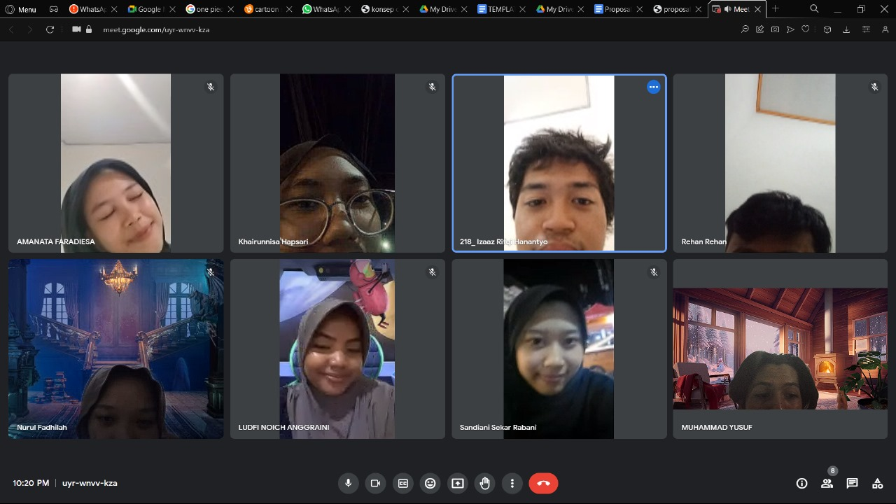

Gambar 1. Merencanakan Rundown Acara Serta Penentuan Anggaran